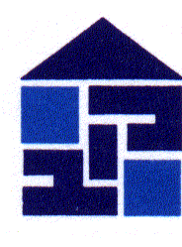

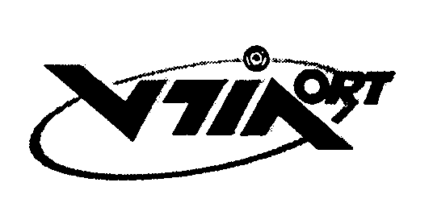

"עסקי אוויר"

דפי פעילות

אלונה איזנברג

נובמבר 2011

מרכז הכובד ושיווי משקל

פעילות מס' 1 :
לוקחים דף ניר דק. מחזיקים אותו בקצה אחד בשתי הידיים ונושפים מעליו כמו בציור. לאיזה כיוון נוטה הדף? ____________________________________________________________________________________________________________________________________________________________________________________________________________________________________

פעילות מס' 2 : מרסס מים
- קחו קשית אחת דקה וקשית אחת עבה;
- בקשית העבה חתכו חריץ בצורתV בערך סנטימטר מהקצה והכניסו לתוך החור שנוצר את הקשית הדקה;
- מלאו כוס במים והכניסו לתוכה את הקשית הדקה;
- גזרו את הקשית העבה בגובה הכוס;
- נשפו דרך הקשית הארוכה;
הנשיפה שואבת מים מהכוס ומתיזה אותם קדימה.
____________________________________________________________________________________________________________________________________________________________________________________________________________________________________

פעילות מס' 3: "כדורים מתנשקים"
- קחו שני כדורי פינג פונג או שני בלונים.
- בעזרת נייר דבק מחברים אותם לחוט תפירה דק.
- תלו את שני הכדורים על סרגל (או סתם חתיכת עץ או פלסטיק), כך שהמרחק ביניהם יהיה בערך 5 ס"מ.
- נשפו בין שני הכדורים בעדינות. מה התרחש?
____________________________________________________________________________________________________________
__________________________________________________________________________________________________________________

פעילות מס' 4:
האם ניתן לטבול ממחטה במים, בלא שתירטב?
- שימו ממחטה בכוס.
- הפכו את הכוס והכניסו את הכוס לתוך המים.
- האם הממחטה נרטבה או נשאר יבשה? הסבירו
____________________________________________________________________________________________________________
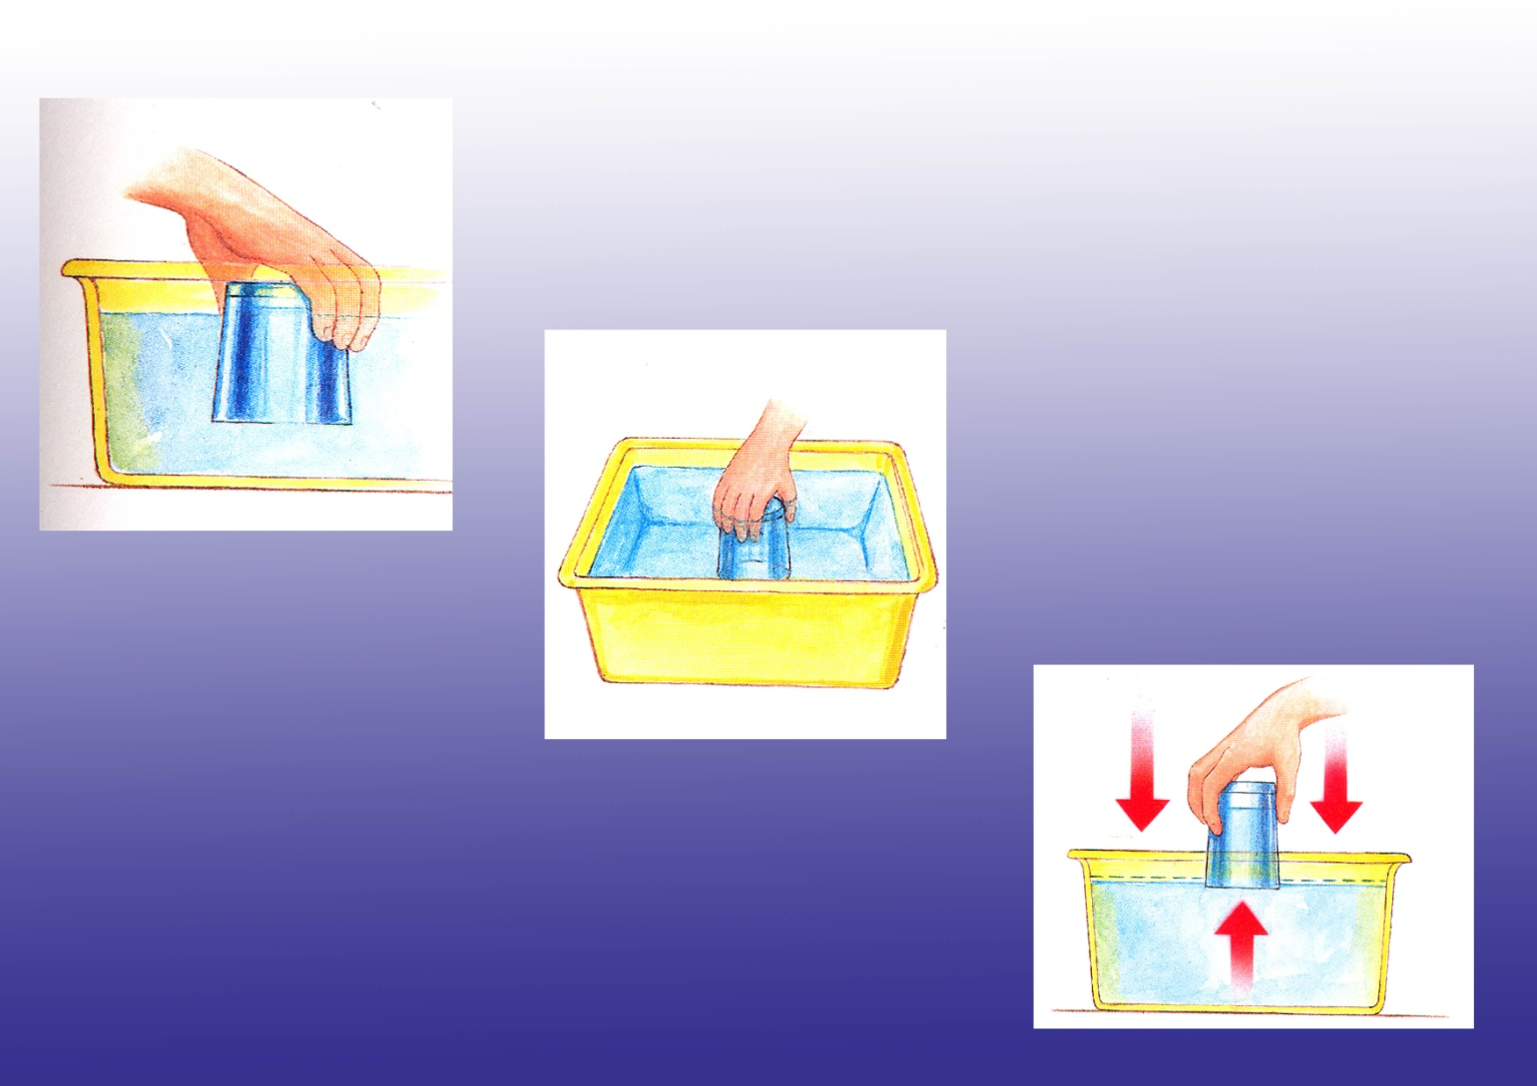

פעילות מס' 5 :
- הכניסו בלון אל תוך הבקבוק.
- הפשילו את קצה הפייה על שולי פתח הבקבוק ונשפו בחוזקה.
- האם הצלחתם לנפח את הבלון?
________________________________________________________________________________________________________________________________
- האם אותו הבלון ניתן לנפח מחוץ לבקבוק?
________________________________________________________________________________________________________________________________
- הסבירו את ההבדל
________________________________________________________________________________________________________________________________

פעילות מס' 6 : חזק ממים
- מלאו כוס מים עד שפתה
- הניחו על הכוס חתיכת בריסטול.
- הפכו את הכוס והחזיקו אותה ישר עם הפתח כלפי מטה.
- הרחיקו את ידכם מהבריסטול והחזיקו את הכוס בלבד. מה קרה? האם המים נשפכו?

פעילות מס' 7 : בלון "סילון"
- חברו בלון לקשית.
- דרך הקשית השחילו חוט דק, ארוך ומתוח.
- נפחו את הבלון ושחררו אותו
- הקשית נעה בכוחות עצמה מרחק מסוים על גבי החוט. נסו להסביר את התהליך

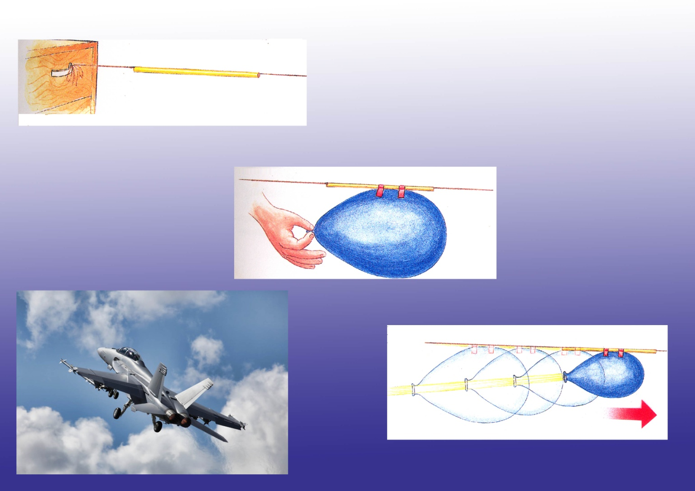

פעילות מס' 8 : לחץ האוויר
- הניחו סרגל על קצה השולחן כפי שמתואר בציור
- הניחו דף פוליו על הסרגל והצמידו את הקצוות לשולחן
- תנו מכה על הסרגל (מבלי לשבור אותו)
- מה התרחש? הסבירו
________________________________________________________________________________________________________________________________
